รายงานการปฏิบัติราชการประจำ เดือน พฤศจิกายน ๒๕๖7
ประจำปีงบประมาณ พ.ศ. ๒๕๖8
สถานีตำรวจภูธรพัฒนานิคม
แผนงาน/โครงการ/กิจกรรม | ตัวชี้วัด/สาระสำคัญ (แผนงาน/โครงการ/กิจกรรม) | หน่วยรับผิดชอบ |  | ผลการดำเนินการ | ระยะวลาลาดำเนินการ
แผนงาน/โครงการ/กิจกรรม | ตัวชี้วัด/สาระสำคัญ (แผนงาน/โครงการ/กิจกรรม) | หลัก | หน่วยปฏิบัติ | ผลการดำเนินการ | ระยะวลาลาดำเนินการ
กิจกรรม : กำหนดมาตรการป้องกันและปราบปรามยาเสพติด | นำมาตรการของศูนย์อำนวยการป้องกันและปราบปรามยาเสพติดของสำนักงานตำรวจแห่งชาติ เป็นแนวทางการปฏิบัติ | งานสืบสวน | งานสืบสวน | ดำเนินการตามศูนย์อำนวยการป้องกันและปราบปรามยาเสพติดของสำนักงานตำรวจแห่งชาติ เป็นแนวทางการปฏิบัติ | ประจำเดือน เดือน พ.ย.67

- ผลการจับกุมยาเสพติดงานสืบสวน ประจำเดือนพฤศจิกายน 2567 จำนวน 34 ราย 34 คน
ข้อหา จำหน่าย ฯ 8 ราย 8 คน
ข้อหา ครอบครองฯ 18 ราย 18 คน
ข้อหา ครอบครองเพื่อเสพฯ 3 ราย 3 คน
ข้อหา เสพยาเสพติดฯ 5 ราย 5 คน
รวมของกลาง ยาบ้า จำนวน 367 เม็ด เคตามีน 100.42 กรัม
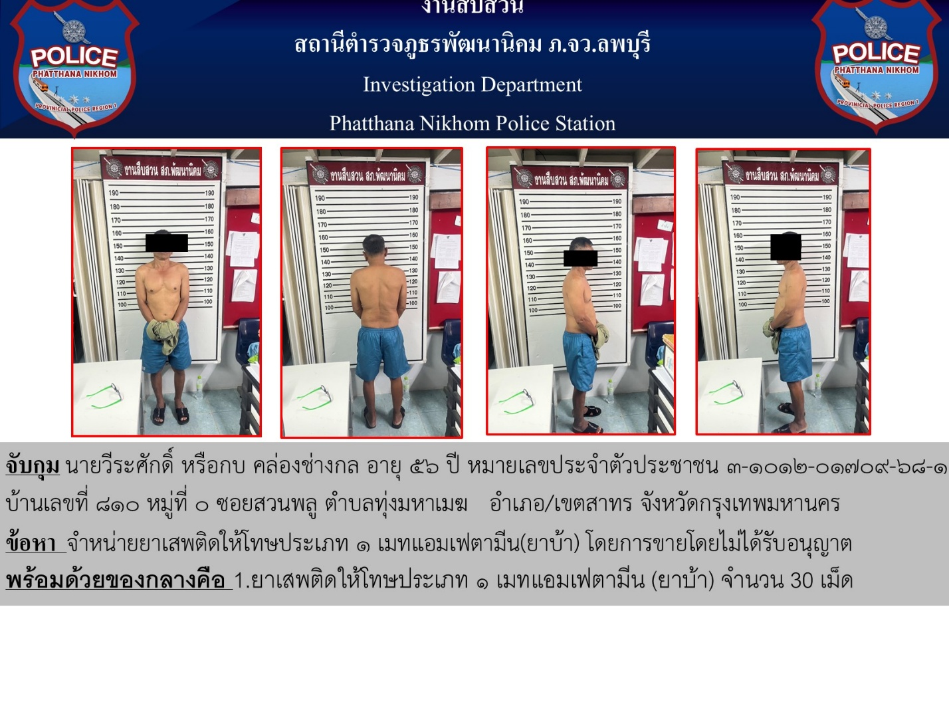

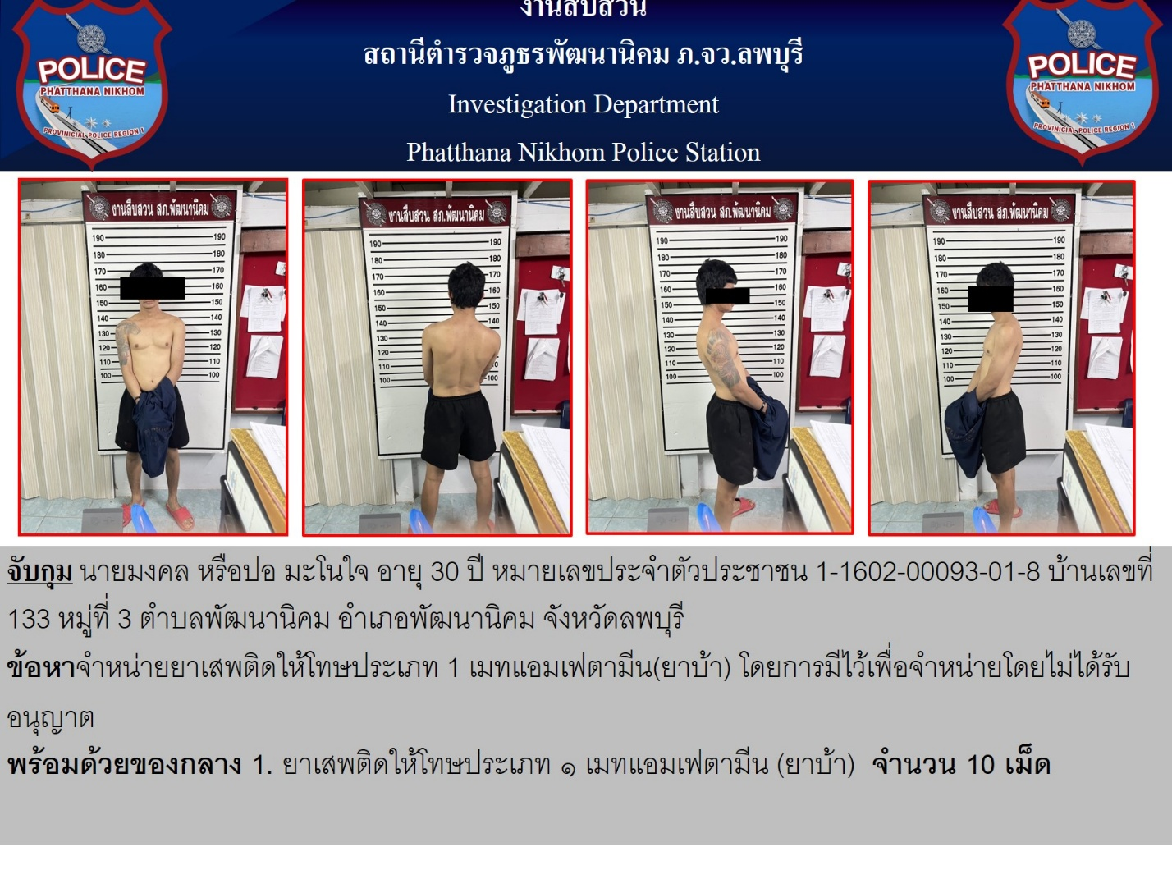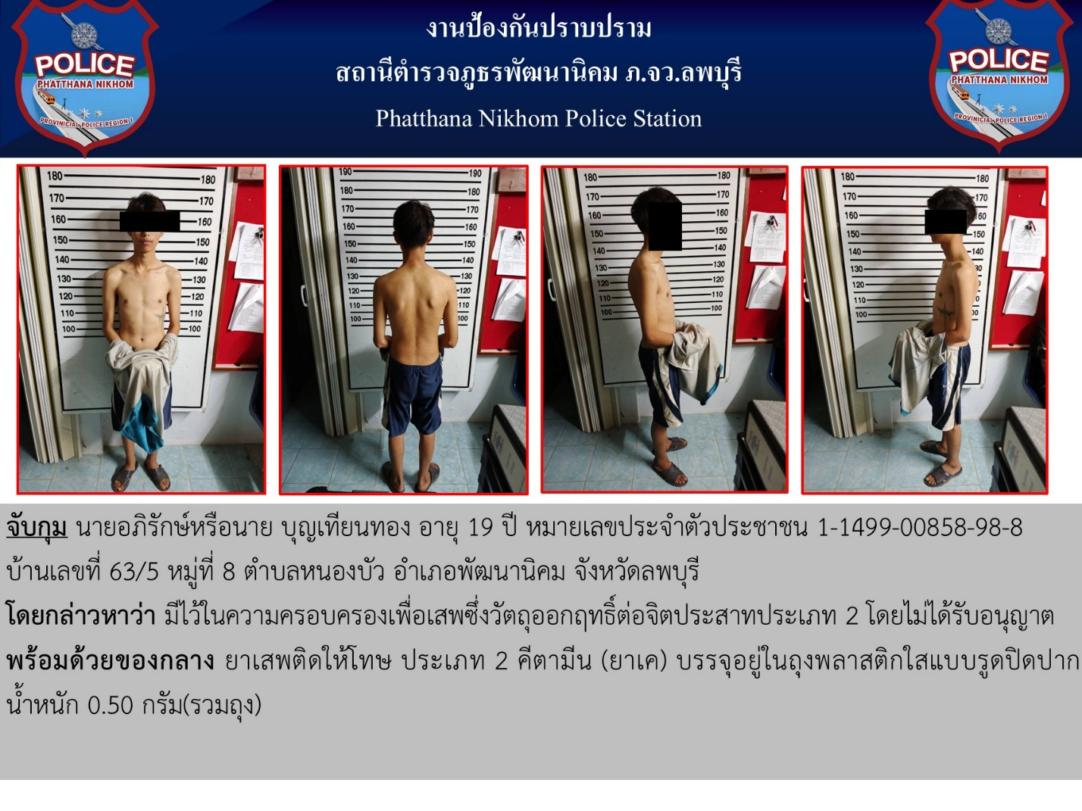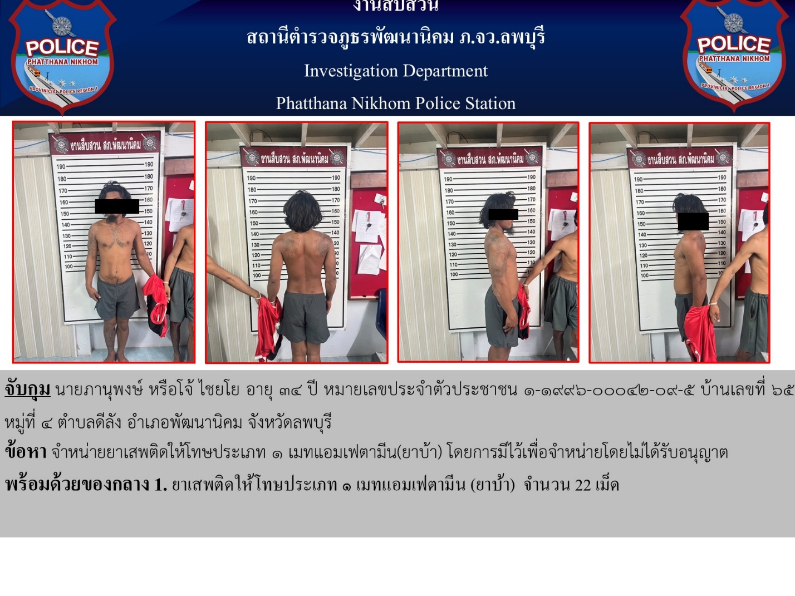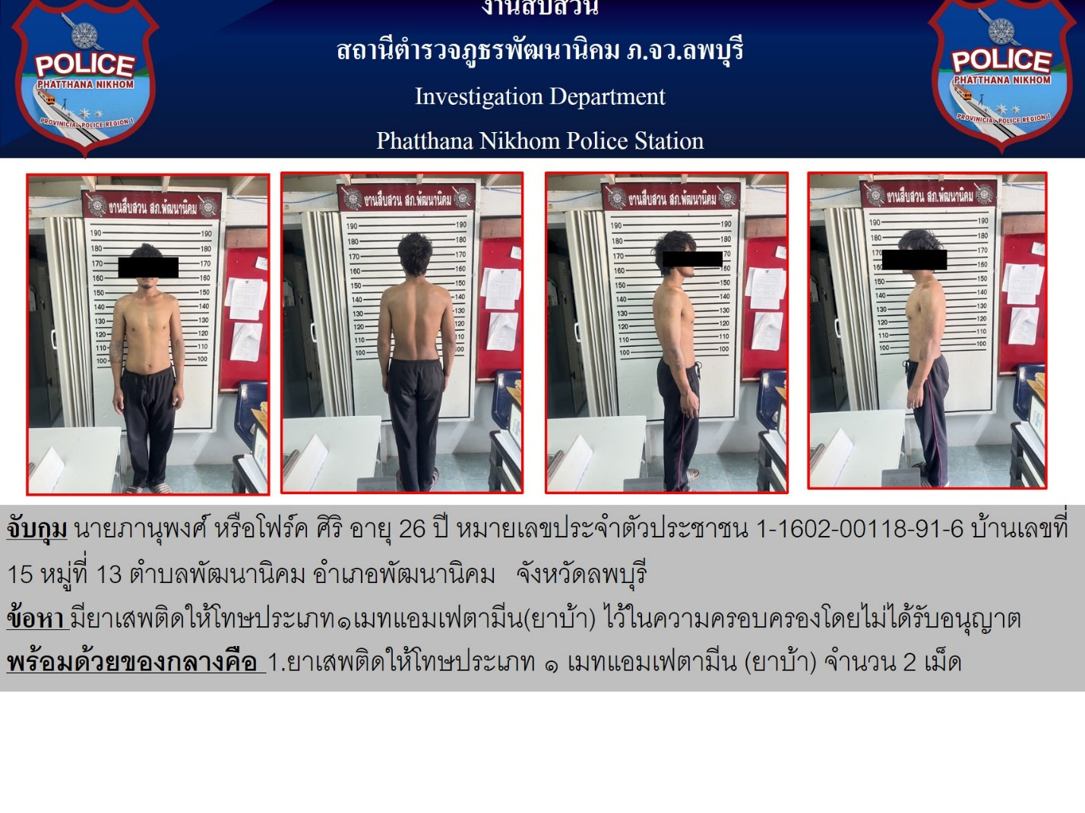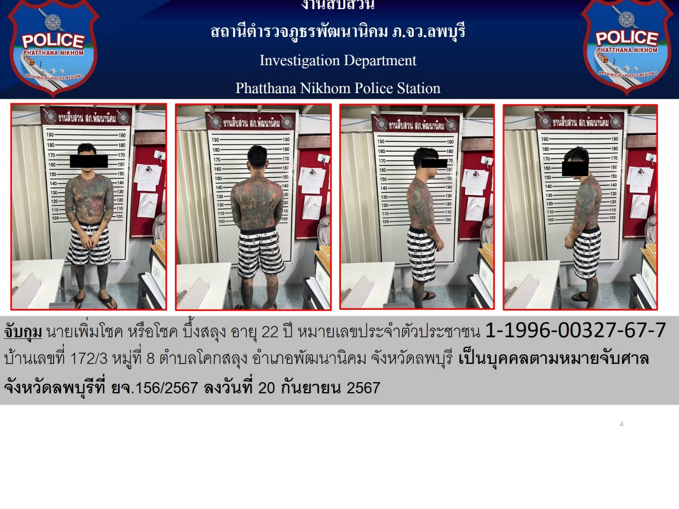
อ
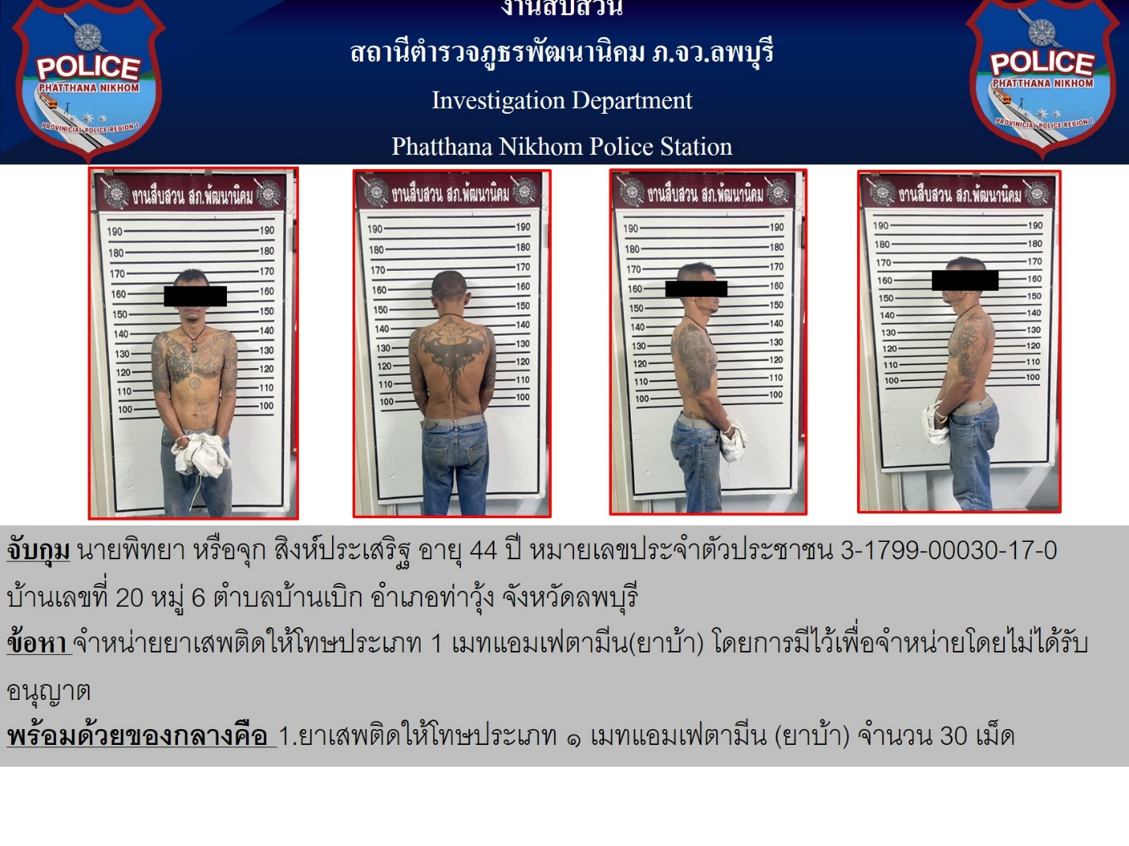
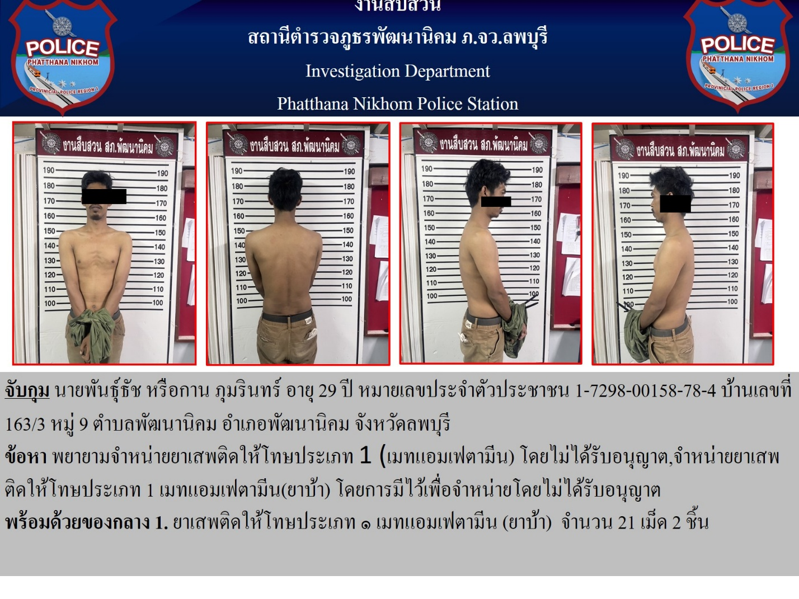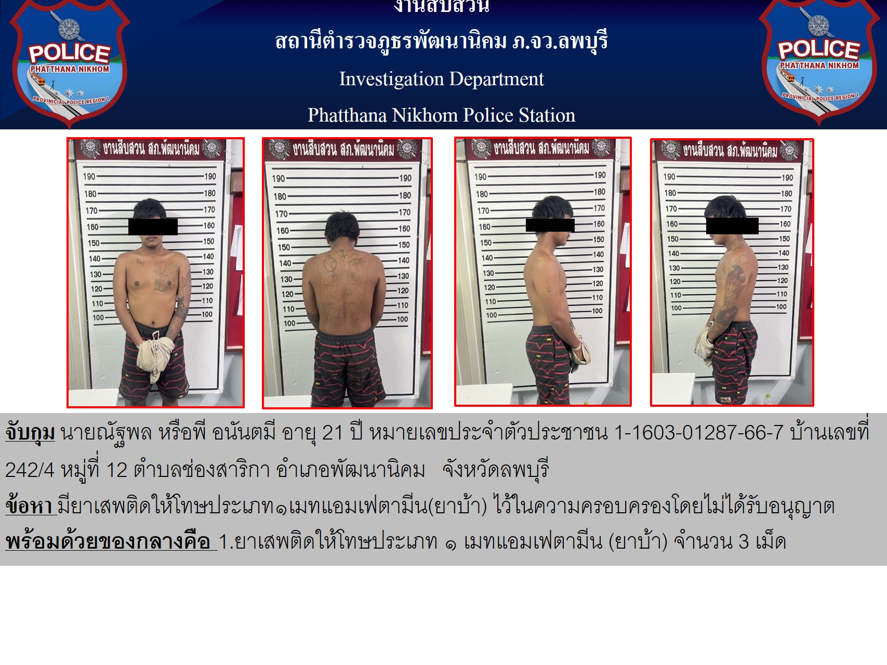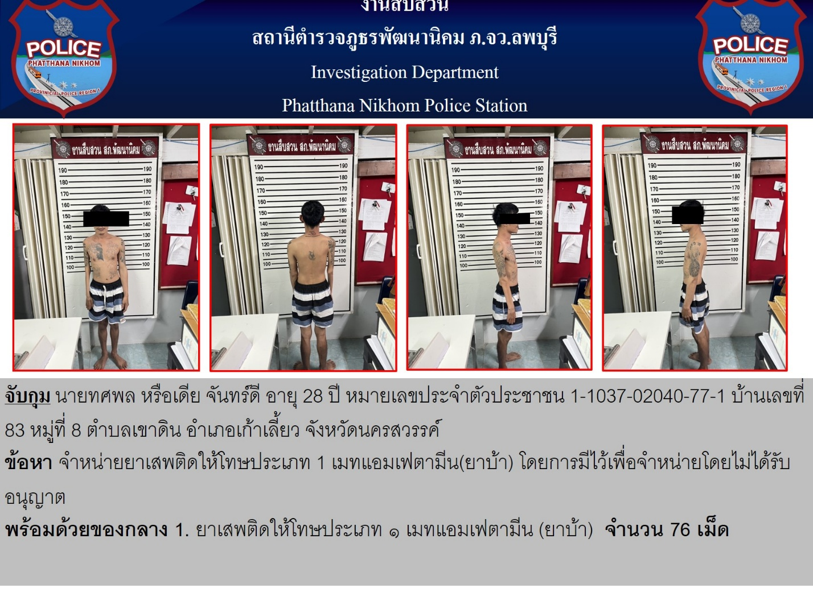

- ผลการจับกุมอาวุธปืน ประจำเดือน พฤศจิกายน 2567 จำนวน 4 ราย 4 คน
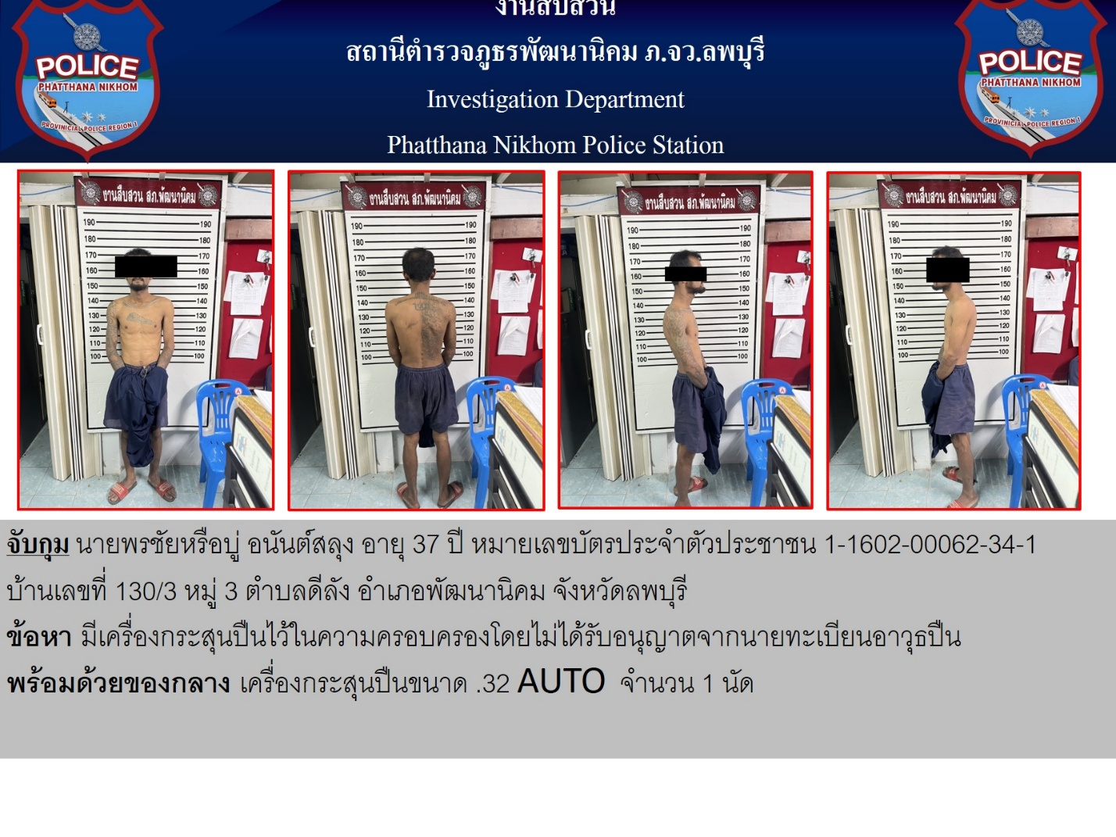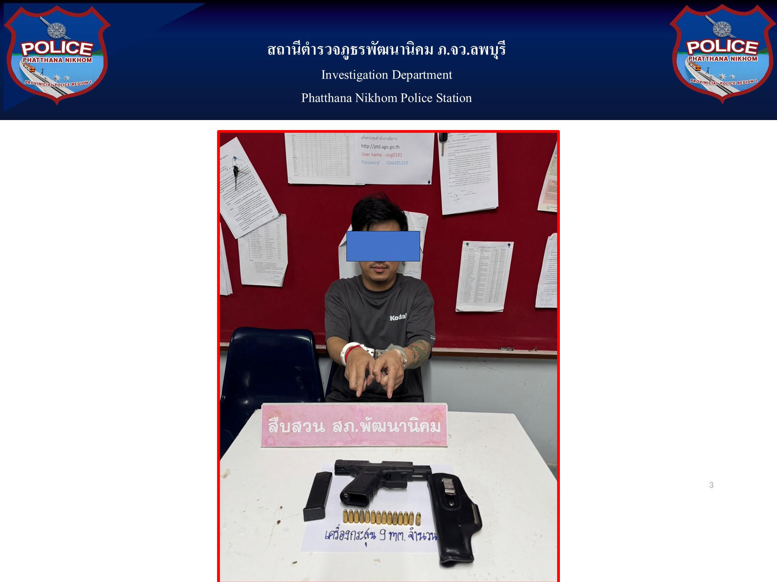
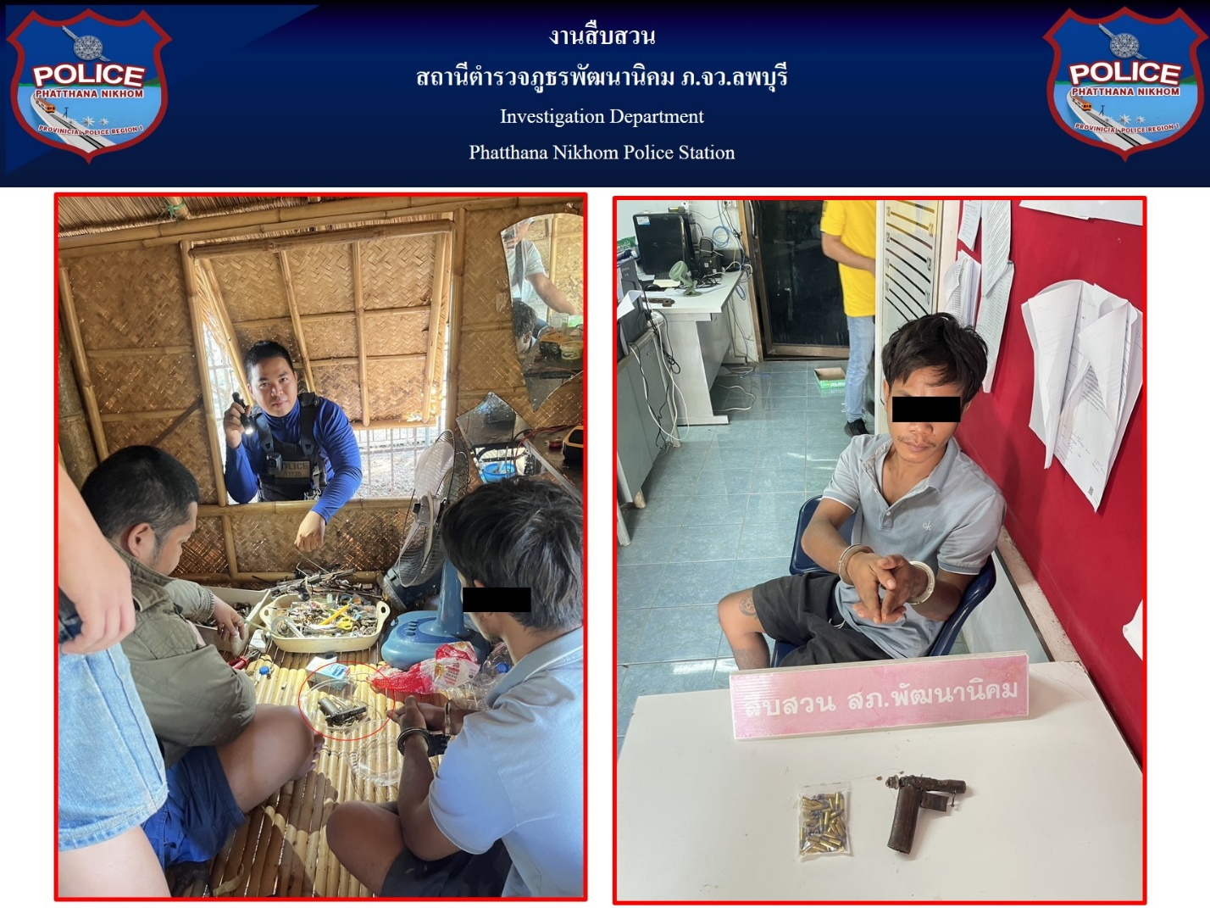

- ผลการจับกุมการพนัน ประจำเดือน พฤศจิกายน 2566 จำนวน 4 ราย 4 คน

